DOCUMENTO FUNCIONAL
Automação para captura e salva guarda de Documentos
Fechamento Intercompany — Composição Geral para Mapa Patrimonial
Agosto / 2026

Sumário
Sumário 2
Controle de Versão 3
1. Contexto e Objetivo 3
2. Fluxo Atual x Fluxo Automatizado 3
Ilustração do fluxograma 3
3. Regras de Negócio e Pontos de Atenção 4
6. Papéis e Responsabilidades 4
8. Pontos em Aberto — Informações a Confirmar 4
9. Anexos 5

Controle de Versão
Versão | Data | Autor | Descrição da alteração | Aprovado por
1.0 | 19/08/2026 | Renata Barbosa | Versão inicial | [nome]

1. Contexto e Objetivo
No segundo dia útil do mês, atividade de composição gerais para mapa depende hoje de um fluxo manual: recebimento de arquivos da Accenture, salvamento em locais de rede distintos.
Objetivo: automatizar a captura das planilhas que são recebidas através do e-mail o salvamento inicial dos documentos nas pastas correspondentes do diretório da rede, distribuição dos documentos também na pasta do Alteryx e salva dos arquivos após a análise do Alteryx.
Escopo incluído: captura de arquivos, salvamento em rede, disponibiliza no diretório do service (Alteryx) e realiza novo salvamento do arquivo após cruzamento de dados.

2. Fluxo Atual x Fluxo Automatizado
Comparação passo a passo entre o processo manual hoje e a atuação prevista do robô de captura e salvaguarda de arquivos. O processamento no Alteryx (Passo 4) já é automático e é mantido sem alteração.
Passo | Hoje (manual) | Com o robô (automático)
1. Recebimento | Analista identifica e-mails da Accenture e baixa os arquivos manualmente e ou link | Robô captura e-mails e o link automaticamente
2. Salva na rede | Analista salva os arquivos e move versões antigas manualmente | Robô salva e organiza as versões automaticamente
3. Envia ao Alteryx | Analista distribui os arquivos nas pastas e apaga a versão antiga manualmente | Robô distribui os arquivos
3. Envia ao Alteryx | Analista distribui o arquivo de base de dados mestre (gerado internamente) na pasta e apaga a versão antiga manualmente | Robô distribui os arquivos
4. Processamento | Alteryx processa e devolve o arquivo (já automático) | Sem alteração — etapa mantida
5. Organiza saída | Analista move o arquivo e acrescenta mês/ano manualmente | Robô move e renomeia automaticamente

Ilustração do fluxograma 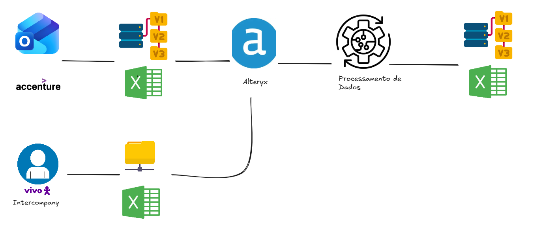

3. Regras de Negócio e Pontos de Atenção
Exceções e regras que devem ser preservadas pela automação:
Passo | Ponto de atenção / regra
1 | Os Arquivos são recebidos por e-mail e geralmente em e-mails distintos.
1 | Arquivos precisam estar no formato .xls , .xlsx , .xlsm e com nomenclatura padrão
1 | Podem chegar em dois e-mails distintos, ou como versão de correção (reprocessamento)
2 | Nova versão desloca a anterior para "versões anteriores"; a mais nova assume como V1 (oficial)
3 | O processamento no Alteryx é realizado em forma consolidada, ou seja, é utilizado todos os arquivos de todas as empresas para rodar a comparação em uma única vez.
3 | O Analista inclui manualmente no diretório do Alteryx uma planilha base mestre de dados que é necessário para rodar a comparação.
3 | É preciso apagar a versão antiga antes de salvar a nova, para leitura correta do Alteryx
5 | Referência de mês/ano é hoje adicionada manualmente ao nome dos arquivos cujo a extensão é .xlsx

6. Papéis e Responsabilidades
Nome | Papel | Responsabilidade
Renata | Coordenação | Escopo, elaboração funcional
Cibele / Thais / Mayara / Beatriz | Área de negócio | Validação de negócio (UAT)
Paula Franco | Aprovadora | Autorização executiva da automação
Yuri | Desenvolvedora | Desenvolvimento técnico da automação

8. Pontos em Aberto — Informações a Confirmar
- Tecnologia prevista para o robô (RPA, script, extensão do próprio Alteryx) e onde ele será executado
- Na pasta que o Alteryx faz a leitura, só pode ter um arquivo por vez, porém tem dois pontos de preocupação: 1 – como apagar o arquivo anterior, 2 – a do momento, sem interferir com a outra empresa 3 -
- Volume e periodicidade: quantos arquivos/crossings por ciclo e em que datas do fechamento
- Horário/gatilho esperado de execução do robô (ex.: ao chegar e-mail, em horário fixo)
- Credenciais e acessos que o robô utilizará (e-mail, rede, Alteryx)
- Tratamento esperado em caso de falha do robô (reprocessamento automático ou alerta manual)
- Tratamento esperado em caso de falha de alguma planilha ou empresa parceira (reprocessamento automático ou alerta manual)
- Possibilidade de reprocessamento por empresa
- Reprocessamento imediato/ágil (rotina de fechamento sem muito tempo hábil de aguardar execução)
- Quando nova empresa parceira for adicionada aos cruzamentos, será, será a execução para o robô da nova empresa.
- Quando empresa parceira não necessitar mais de cruzamentos, como será a execução.

9. Anexos

Anexo A — Exemplos de E-mail e Anexos Recebidos da Accenture
A Accenture envia, os e-mails com os arquivos padrão de processo de Composição de Saldos Patrimonial.
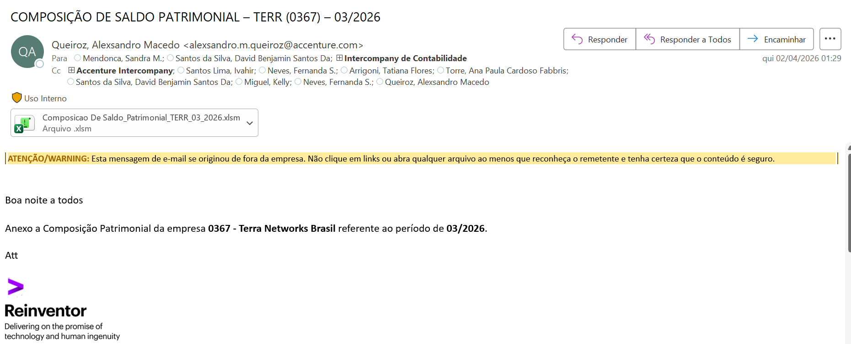

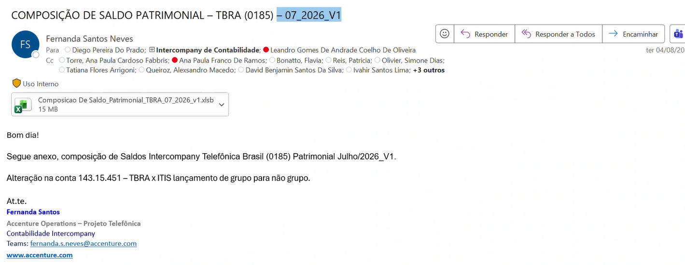
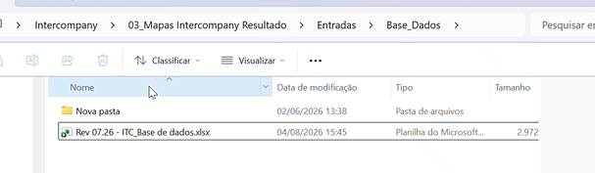
Arquivos anexados (padrão):
# | Arquivo | Uso no fluxo
1 | Composição de Saldo Patrimonial (por empresa) | Entrada do Alteryx — pasta 03_Mapas Intercompany
2 | Planilha Mestre de Dados | Entrada do Alteryx — pasta 03_Mapas Intercompany
Pontos de atenção já mapeados para este passo:
- Os arquivos precisam estar no formato aceitável para leitura no Alteryx
- A nomenclatura dos arquivos que são recebidos pela Accenture segue um padrão definido “Composição de Saldo_Patrimonial”.
- É comum a solicitação de versões de correção, exigindo reprocessamento (novo salvamento)
- Esta atividade consiste em reunir todas as planilhas de composição de saldo que a Accenture envia por e-mail + adicionar a planilha de dados mestre e rodar o processamento, ou seja, rotina realizada de forma consolidada/massiva.

Anexo B — Caminhos de Rede Utilizados
Caminhos de rede mapeados no processo atual, por etapa.
Na etapa 2, os arquivos de todas as empresas parceiras de Composição de Saldo Patrimonial são salvos na mesma pasta.
Na etapa 3 são carregados todos os arquivos de uma única vez ao diretório do Alteryx, para processamento único na etapa 4.
Passo | Finalidade | Caminho
2 | Salvamento inicial na rede (por empresa) | \\brtssisp003\bbb0133$\2 - Intercompany\ANO_2026\03_2026\COMPOSIÇÃO DE SALDOS
3 | Entrada Alteryx — Composição de Saldos Patrimonial | \\10.128.3.101\contabilidade\Intercompany e Reporting\Intercompany\03_Mapas Intercompany Patrimonial\Entradas\Base_Composição de saldos
3 | Entrada Alteryx — Planilha Mestre de Dados | \\10.128.3.101\contabilidade\Intercompany e Reporting\Intercompany\03_Mapas Intercompany Patrimonial\Entradas\Base_Dados
4 | Saída do Alteryx (automática) | \\10.128.3.101\contabilidade\Intercompany e Reporting\Intercompany\03_Mapas Intercompany Patrimonial\Saídas
5 | Base Alterys (Intercompany) | \\brtssisp003\bbb0133$\2 - Intercompany\ANO_2026\07_2026\MAPA INTERCOMPANY\PATRIMONIO

Anexo C — Cronograma
Visão semanal por fase:
Fase | S1 | S2 | S3 | S4
Fase 1 — Mapeamento | ■
Fase 2 — Doc. Funcional | ■ | ■ | ■
Fase 3 — Desenvolvimento |  | ■ | ■ | ■
Fase 4 — Homologação |  |  | ■ | ■
Fase 5 — Acompanhamento |  |  |  | ■

